4 | 體驗活動—過堂飯
學習目標：
讓學生認識「心存五觀」的理念，及體驗佛教「行、住、坐、臥都是修行」的吃飯方法，從而思考……生命的意義。
 | 活動地點：五觀堂
 | 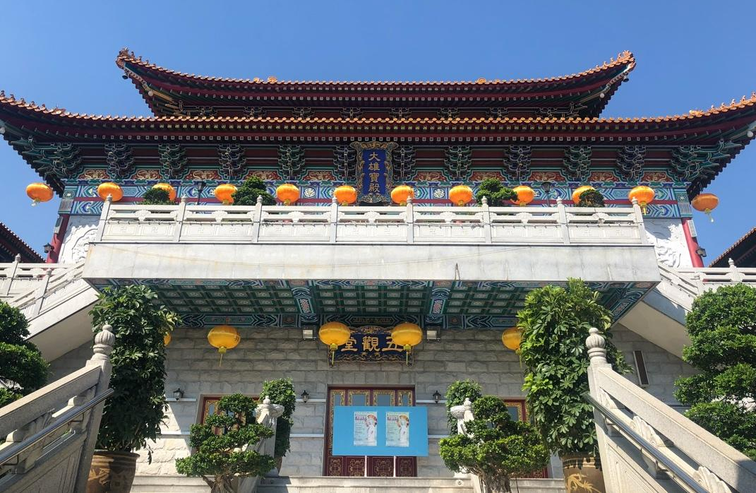
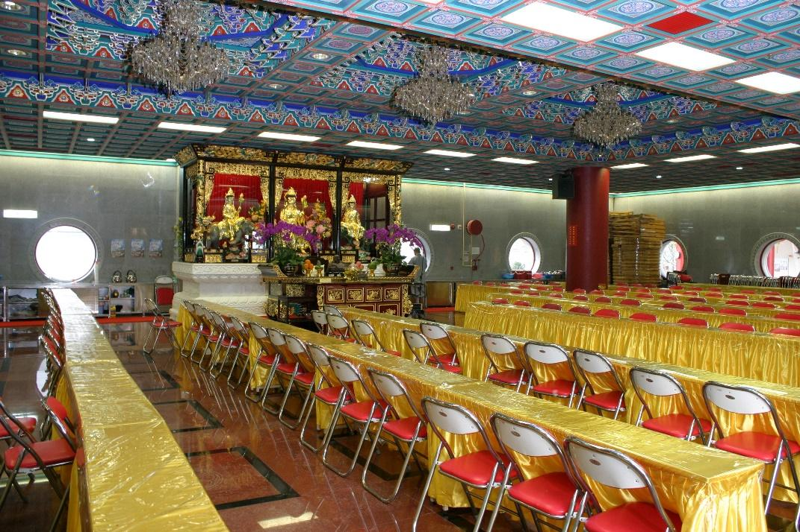
五觀堂
 | 基礎知識：
佛寺的「飯堂」也稱「齋堂」。
「過堂」就是僧侶進入齋堂，依一定行儀一起用飯的意思。
 | 佛教指「行、住、坐、臥」皆是修行，「過堂吃飯」也不例外，亦是一門修行。
 | - 就動作而言：進入五觀堂的路線、就座的位置、碗筷擺放的位置、吃飯時的姿勢、加飯添湯的動作及飯後離場的連串動作等，都有規定。
 | - 就程序而言：要按指示誦讀《二時臨齋儀》，早齋和午齋的內容略有不同。
 | - 就心態而言：要「心存五觀」，把吃飯作為靈性修養的過程。
 | 佛寺的「齋堂」亦稱「五觀堂」，提醒僧侶在吃飯時「心存五觀」。
 | 「五觀」，即吃飯時應該觀想的五種思惟境界：
- 計功多少，量彼來處—
面對供養，算算自己做了多少功德，並思量粒米維艱，來之不易。
- 忖己德行，全缺應供—
藉著受食來反省自己，想想自己的德行是否受得起如此供養。
- 防心離過，貪等為宗—
謹防心念，遠離過失，對所受的食物，美味的不起貪念，中味的不起痴心，下等的不起瞋心。
- 正事良藥，為療形枯—
將所受的食物，當作療養身心饑渴的良藥。
- 為成道業，方受此食—
為要有體力修行道業，才答應接受這頓齋飯。

 | 活動程序：
 | - 老師在指定時間前帶領學生到達五觀堂側門外排隊，等候寺方安排入座。
 | - 在寺方專人帶領下，學生安靜地按序進入齋堂。體驗活動期間禁語。
 | - 學生到達指定位置後，用雙手輕輕地把椅子拉出來，靜靜坐下。坐姿要端正，腰背要直，雙手不要放在枱上。
 | - 跟隨法師指示唱誦《供養偈》。
 | - 吃飯時，要「心存五觀」。
 | - 如需要加添飯菜，不用出聲喊叫，只要把碗放近枱邊，便會有專人添加飯菜。
 | - 吃完了飯，用湯或水盪盪飯碗內的淨飯或菜屑，然後全部吃進口裏，同時心中想著：「一粥一飯，當思來處不易；一絲一縷，恒念物力維艱。」
 | - 把空碗疊好，放回枱的前端，筷子放在碗旁。
 | - 跟隨法師指示唱誦《結齋偈》。
 | 教師參考資料：
 | 二時臨齋儀
 | 《供養偈》
供養清淨法身毘盧遮那佛
圓滿報身盧舍那佛
千百億化身釋迦牟尼佛
消災延壽藥師佛
極樂世界阿彌陀佛
當來下生彌勒尊佛
十方三世一切諸佛
大智文殊師利菩薩
大行普賢菩薩
大願地藏王菩薩
大悲觀世音菩薩
大勢至菩薩
諸尊菩薩摩訶薩
摩訶般若波羅蜜
 | （早齋時）
 | 粥有十利，饒益行人，果報無邊，究竟常樂。
 | （午齋時）
 | 三德六味，供佛及僧，法界有情，普同供養，若飯食時，當願眾生，禪悅為食，法喜充滿。
 | 《結齋偈》
 | 薩多喃，三藐三普陀，俱胝南，怛侄他，唵，折隸主隸，準提娑婆訶。所謂布施者，必獲其利益，若為樂故施，後必得安樂，飯食已訖，當願眾生，所做皆辦，具諸佛法。
 | 延伸學習：
 | 甲、學生閱讀《禱告的意義》：
 | 禱告的意義
宗教教徒時時修行，常常禱告。天主教徒吃飯和睡覺前會禱告，伊斯蘭教徒每天禮拜五次，佛教徒吃飯前亦須禱告。
那麼佛教徒的方式與其他宗教相同嗎？以下節錄台灣聖嚴法師的一次開示：
作為一個佛教徒，時時刻刻不要忘掉了眾生的煩惱，眾生的苦難，隨時隨地想到這個世界是苦海，淨土不在我們這個世界，
而自己但願能夠學習菩薩的精神，學習佛的態度。
 | 佛的態度是菩薩的精神，是有智慧的，是有慈悲的。有智慧的人，自己是沒有煩惱的。有慈悲的人，是不會對環境失望和對他人的怨恨。因此，在華嚴經裏面有個叫淨行品。
 | 《華嚴經》的〈淨行品〉裏面告訴我們，做為一個已經發了心的，初發心的，或者是已經發了願心，要學菩薩的人，你在任何時間都要想到當願眾生。比如說在吃東西的時候，當願眾生怎麼樣；要上大、小便的時候，當願眾生怎麼樣；要洗手的時候，當願眾生怎麼樣。隨時隨地是發的甚麼心？是慈悲心！
 | 因此我們的所謂禱告，其實多半就是在發菩薩心，在發菩薩願，不是在祈求佛、菩薩—你給我錢呀，你給我名呀，你給我地位呀，你給我順利呀，你給我甚麼呀……。不是求這些，而時時刻刻想到自己不要有煩惱，時時刻刻要告訴自己是要為眾生設想，這是慈悲心。……
 | 我們有幾位祖師們，編了有出家人在日常生活之中，經常要念的偈子或者是念的咒語，名字叫做「毘尼日用」。「毘尼」的意思是戒律的律，也就是生活的規律。裏邊在任何的一個時間，你都不要忘掉你要渡眾生，你不要忘掉你自己現在的身分。這個是做為一個佛教徒，也就是大乘佛教的精神。
 | □□譬如說：我們在吃飯的時候是供養。因為我們能夠有飯吃，能夠聽到佛法，用佛法在修行，我們感恩三寶，感恩眾生。
感謝，如何地表達呢？
□□就是說我現在有東西吃，但願我把我所有的東西奉獻給三寶。
□□我有東西吃，但願一切眾生也都有東西吃，是這樣子的。
□□這個念的是讚嘆，是供養、是布施的意思。……
□□我們在做任何一樣事的時候，先要想到的是眾生，不是想到的是自己，這是大乘佛教的精神。
□□真正的一個佛教徒是很少會想到自己的，都是要想到眾生。如果你想到眾生，你自己本身是不是會成長？你自己是不是會健全？你自己是不是會進步？你自己會不會努力？自己會不會健康？一定會了！因為你為了要奉獻，你為了要照顧，為了要關懷那麼多的眾生，你一定是打起精神來全力以赴，你一定是成就最多的。……
 | □□因此，我們佛教徒常常說願眾生如何﹑如何的好，其實到最後，最好的是誰？成就最快的是自己！用這樣的心來成就自己，這□□不是自私心，這是慈悲心！阿彌陀佛。
 | □□所謂禱告，即是發菩薩願，願能學習菩薩的精神，時時為眾生設想，奉獻。
 | 乙、老師引導學生討論下列問題：
 | - 根據《禱告的意義》，有智慧心的人，是怎樣的？
 | 「有智慧的人，自己是沒有煩惱的。」
 | - 有慈悲心的人，是怎樣的？
 | 「有慈悲的人，是不會對環境失望和對他人的怨恨。」
- 所謂「行住坐臥都是修行」，是甚麼意思？
佛教徒在吃每一餐飯前也要禱告，這具有甚麼意義？
- 修行就是學菩薩發慈悲心。
「要學菩薩的人，你在任何時間都要想到當願眾生。比如說在吃東西的時候，當願眾生怎麼樣；要上大、小便的時候，當願眾生怎麼樣；要洗手的時候，當願眾生怎麼樣。隨時隨地是發……慈悲心！」
- 佛教徒禱告，多半就是在發菩薩心，在發菩薩願。
「不是在祈求佛、菩薩—你給我錢呀，你給我名呀，你給我地位呀，你給我順利呀，你給我甚麼呀……。不是求這些，而時時刻刻想到自己不要有煩惱，時時刻刻要告訴自己是要為眾生設想，這是慈悲心。」
 | - 菩薩的精神，是使自己幸福？還是令人幸福？
 | 令人幸福。
 | - 這種佛教精神，與論語所說的「己欲立而立人，己欲達而達人」，是否有相通的地方？
十分相似。
「己欲立而立人，己欲達而達人」的意思是先要「成就別人，令人幸福」，然後，自己才會得以成就，而感到幸福。
 | - 佛教講慈悲，孔子講仁，孟子講惻隱之心，彼此有沒有相通之處嗎？
十分相似。
三者都是先天而有的，內在的，關愛別人的本心。

西方寺香港菩提出版社提供照片。
詳見中華電子佛典協會：《毗尼日用切要香乳記卷下》，取自http://tripitaka.cbeta.org/X60n1116_002，20-6-2020擷取。
張可：〈我與甘露寺的緣份〉，載世界華文作家交流協會編：《來一次尋找的旅行：世界華文作家看邯鄲》（台北：釀出版，2017年），頁195-196。
詳見香港行腳僧團教務團：〈供養偈、結齋偈及其意義？〉，《佛教文化協會》，取自http://www.buddhism.org.hk/tendo/Article-2335.html，20-6-2020擷取。或見下附資料《二時臨齋儀》。
見上「基礎知識」部分。中華電子佛典協會：《毗尼日用切要香乳記卷下》，取自http://tripitaka.cbeta.org/X60n1116_002，20-6-2020擷取。
見下附資料《二時臨齋儀》。
這是供老師參考及深究的資料，由西方寺提供。
適合基礎較佳學生作延伸學習之用。
聖嚴法師大法鼓：《「供養偈」有何意義（聖嚴法師-大法鼓 0519）》，取自https://www.youtube.com/watch?v=FSnJuQ12Tec&feature=youtu.be，20-6-2020擷取。
語出《論語．雍也（二十八）》。子貢曰：「如有博施於民而能濟眾，何如？可謂仁乎？」子曰：「何事於仁，必也聖乎！堯舜其猶病諸！夫仁者，己欲立而立人，己欲達而達人。能近取譬，可謂仁之方也已。」中國哲學書電子化計劃：《欽定四庫全書．論語注疏卷六》，取自https://ctext.org/library.pl?if=gb&file=51131&page=61，6-7-2020擷取。

